**Министерство науки и высшего образования Российской Федерации**

Федеральное государственное бюджетное образовательное учреждение высшего образования

**ТОМСКИЙ ГОСУДАРСТВЕННЫЙ УНИВЕРСИТЕТ СИСТЕМ УПРАВЛЕНИЯ И РАДИОЭЛЕКТРОНИКИ (ТУСУР)**

Кафедра автоматизированных систем управления (АСУ)

**Оптимизация функции** **нескольких переменных**

Отчет по лабораторной работе №3

По дисциплине

«Методы оптимизации»

|  |
| --- |
| Выполнили: |
| Студент гр. 439-2 |
| Е.В. Раззоренов  Студент гр. 439-1  И.Е. Кривоносов |
| 3.10.2021 г. |
|  |

|  |
| --- |
| Руководитель: |
| А.А. Шелестов |
| «___»__________2021 г. |

2021

**Задание**

Найти минимум функции двух переменных. Использовать следующие методы:

Два прямых метода (симплексный метод, метод Хука-Дживса);

Точность .

**Вариант задания**

Вариант №1:

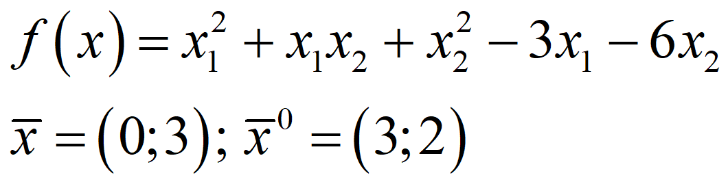

**График функции**

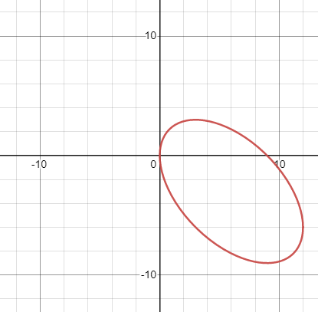

Рис. 1 - График исходной функции

**Метод Хука-Дживса**

Нахождение в окрестности текущей точки наилучшей и движение в этом направлении. Если значение в окрестных точках больше, чем в текущей, то происходит уменьшение шага.

**Алгоритм Хука-Дживса**

**Шаг 1.** Определить начальную точку $x^{0}$; приращения (шаги) $Δ_{i}, i=\overline{1,n};$ коэффициент уменьшения шага α > 1; параметр окончания поиска ε .

**Шаг 2.** Провести исследующий поиск.

**Шаг 3.** Был ли исследующий поиск удачным (найдена ли точка с меньшим значением ЦФ)?

Да: переход на Шаг 5. Нет: продолжить, т.е. переход на Шаг 4.

**Шаг 4.** Проверка на окончание поиска. Выполняется ли неравенство $\left\|Δx\right\|≤ε$? Да: окончание поиска, т.е. текущая точка аппроксимирует точку экстремума $x^{*}$. Нет: уменьшить приращение ${Δ_{i}}/a,ⅈ=1,2,…,n$. Переход на Шаг 2.

**Шаг 5.** Провести поиск по образцу: $x_{p}^{k+1}=x^{k}+\left(x^{k}-x^{k-1}\right)$.

**Шаг 6.** Провести исследующий поиск, используя точку $x_{p}^{k+1}$ в качестве временной базовой точки. Пусть в результате получена точка $x^{k+1}$.

**Шаг 7.** Выполняется ли неравенство: $f\left(x^{k+1}\right)<f\left(x^{k}\right)$?

Да: положить $x^{k-1}=x^{k}; x^{k}{=x}^{k+1}$. Переход на Шаг 5.

Нет: переход на Шаг 4.

**Симплексный метод**

Приближение к минимальной точке с помощью изменения координат вершин симплекса

**Алгоритм Симплексного метода**

**Шаг 1.** Задается исходная вершина симплекса. $x^{0}=\left(x_{1}^{0}{,…,x}_{n}^{0}\right)$

Задается коэффициент сжатия γ∈[0,1] и размер симплекса L. Строится симплекс

$$x_{i}^{j}=\left(\begin{matrix}x_{1}^{0} & … & x_{n}^{0} \\ x_{1}^{1} & … & x_{n}^{1} \\ … & … & … \\ x_{1}^{n-1} & … & x_{n}^{n-1} \\ x_{1}^{n} & … & x_{n}^{n}\end{matrix}\right),$$

Здесь j-я строка – это координаты j-ой вершины $V_{j}$. $( j 1,..., n+1 )$, где n - размерность пространства (размерность вектора x), i – номер координаты $i= 1,…,n$. Определение координат $x_{i}^{j}$, начиная со второй, производится по формуле

$$x_{i}^{j}=x_{i}^{0}+{\tilde{x}}_{i}^{j}, \left(j=1,…,n; i=1,…,n\right),$$

где ${\tilde{x}}_{i}^{j}$- матрица размерности $(n+1)×n$

$${(\tilde{x}}_{i}^{j})=\left(\begin{matrix}0 & 0 & 0 & … & 0 \\ p_{n} & q_{n} & q_{n} & … & q_{n} \\ q_{n} & p_{n} & q_{n} & … & q_{n} \\ … & … & … & … & … \\ q_{n} & q_{n} & q_{n} & … & p_{n}\end{matrix}\right),$$

Где

$$p_{n}=\frac{L}{n\sqrt{2}}\left(\sqrt{n+1}+n-1\right), q_{n}=\frac{L}{n\sqrt{2}}\left(\sqrt{n+1}-1\right)$$

Векторы, соответствующие вершинам $V_{1}{,…,V}_{n}$, составят одинаковые углы с координатными осями $x_{1}{,…,x}_{n}$.

**Шаг 2.** В вершинах симплекса вычисляется ЦФ $f\left(x^{j}\right), j=0,…,n$.

**Шаг 3.** Проверяем условия: $\left\|x^{j}-x^{j-1}\right\|≤ε_{1}, \left|f\left(x^{j}\right)-f\left(x^{j+1}\right)\right|≤ε_{2}$

Если «да», то конец; если «нет», то переходим на Шаг 4.

**Шаг 4.** Находится «наихудшая» вершина симплекса (при поиске минимума «наихудшая» вершина – та, в которой значение функции максимально).

$$f\left(x^{p}\right)=\max_{j}\left\{f\left(x^{j}\right), j=\overline{1,n+1}\right\}$$

**Шаг 5.** Осуществляется расчет координат новой вершины (вершина отражения $x^{p}$):

$${\tilde{x}}^{p}=\frac{2}{n}\left(\sum_{j=O}^{n}{x^{j}}-x^{p}\right)-x^{p}.$$

**Шаг 6.** Если точка ${\tilde{x}}^{p}$ оказывается «хуже» всех остальных точек симплекса, то осуществляется возврат к исходному симплексу с последующим его сжатием относительно «лучшей» из вершин $x^{k}$

$$f\left(x^{p}\right)=\min_{j}\left\{f\left(x^{j}\right), j=\overline{1,n+1}\right\}$$

$${\tilde{x}}^{s}=γx^{k}+\left(1-γ\right)x^{s}, s=0,1,…,n;s≠k,$$

Переход на Шаг 2.

Если ${\tilde{x}}^{p}$ не является «худшей» в новом симплексе, то перейти на шаг 3.

**Листинг**

import math  
import numpy as np  
  
  
class Polynomial:  
 def __init__(self):  
 data_list = [line.strip() for line in open(f'Input.txt', 'r')]  
 self.pol_str = data_list[0]  
 self.points = data_list[1].split()  
 self.F = lambda x: x[0] ** 2 + x[0] * x[1] + x[1] ** 2 - 3 * x[0] - 6 * x[1]  
 self.f = lambda x,y: x ** 2 + x * y + y ** 2 - 3 * x - 6 * y  
  
 def simplex_method(self):  
 x1 = float(self.points[0])  
 x2 = float(self.points[1])  
 gamma = 0.5  
 n = len(self.points)  
 delta = 1  
 p = delta * ((n + 1) ** 0.5 + n - 1) / (n * 2 ** 0.5)  
 g = p - delta * (2 ** 0.5 / 2)  
  
 simplex = np.zeros((n + 1, n))  
 simplex[0] = x1, x2  
  
 for i in range(1, n + 1):  
 for j in range(n):  
 if i - 1 == j:  
 simplex[i][j] = simplex[0][j] + p  
 else:  
 simplex[i][j] = simplex[0][j] + g  
  
 while True:  
 sum_col1, sum_col2 = self.sum_simplex(simplex)  
 f_list = [self.F(row) for row in simplex]  
  
 middle_x = [sum_col1 / (n + 1), sum_col2 / (n + 1)]  
 max_index = f_list.index(max(f_list))  
  
 r_x = [(sum_col1 - simplex[max_index][0]) * 2 / n - simplex[max_index][0],  
 (sum_col2 - simplex[max_index][1]) * 2 / n - simplex[max_index][1]]  
  
 if self.F(r_x) <= self.F(simplex[max_index]):  
 simplex[max_index] = r_x  
 else:  
 delta *= gamma  
 min_index = f_list.index(min(f_list))  
  
 a = [simplex[min_index][0] * (1 - gamma), simplex[min_index][1] * (1 - gamma)]  
  
 for i in range(n + 1):  
 simplex[i] = summ(gamma * simplex[i], a)  
  
 # for i in range(n + 1):  
 # for j in range(n + 1):  
 # if i != j:  
 # print("check = ", np.linalg.norm(sub(simplex[i], simplex[j])), delta)  
  
 sum_col1, sum_col2 = self.sum_simplex(simplex)  
 new_x = [sum_col1 / (n + 1), sum_col2 / (n + 1)]  
  
 if np.linalg.norm(sub(new_x, middle_x)) <= 0.00001 and abs(self.F(new_x) - self.F(middle_x)) <= 0.00001:  
 return new_x  
  
 def sum_simplex(self, simplex):  
 temp = 0  
 temp1 = 0  
 for i in range(len(self.points) + 1):  
 temp += simplex[i][0]  
 temp1 += simplex[i][1]  
 return temp, temp1  
  
 def jivs_method(self):  
 res = [float(self.points[0]), float(self.points[1])]  
 x = res  
 gamma = 2  
 delta = [0.3, 0.3]  
  
 i = 0  
 while True:  
 e = [0, 1] if i % 2 == 0 else [1, 0]  
  
 new_x = [x[0] + delta[0] * e[0], x[1] + delta[1] * e[1]]  
 if self.F(new_x) < self.F(x):  
 x = new_x  
 new_res = self.sample_search(x, res)  
 else:  
 new_x = [x[0] - delta[0] * e[0], x[1] - delta[1] * e[1]]  
 if self.F(new_x) < self.F(x):  
 x = new_x  
 new_res = self.sample_search(x, res)  
 else:  
 new_res = res  
 delta = [delta[0] / gamma, delta[1] / gamma]  
  
 if np.linalg.norm(delta) <= 0.00001 and abs(self.F(new_res) - self.F(res)) <= 0.00001:  
 return new_res  
 x = res = new_res  
 i += 1  
  
 def sample_search(self, base_x, x):  
 sample_x = summ(base_x, sub(base_x, x))  
 return sample_x if self.F(sample_x) < self.F(base_x) else base_x  
  
  
def summ(a, b):  
 return [x + y for x, y in zip(a, b)]  
  
  
def sub(a, b):  
 return [x - y for x, y in zip(a, b)]  
  
  
p = Polynomial()  
s_res = p.simplex_method()  
print(f'x = {s_res}')  
j_res = p.jivs_method()  
print(f'x = {j_res}')

**Результат работы программы**

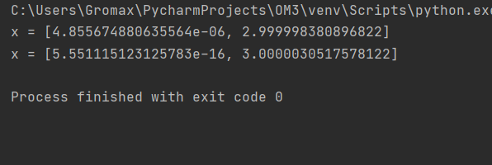

Рис. 2 – Результат работы программы